Pracovní list- podstatná jména

Úkol č. 1: Vyškrtni slovo, které nepatří do řady:

- Papoušek, kočka, deset, ježek, had, hadice, beran, motýl
- Nosorožec, krokodýl, páv, medvěd, klec, zpívá, lev, tygr
- Labuť, vydra, kapr, za, kačer, žába, ještěrka
- Jezevec, kočka, krásný, srna, jelen, kůň
- Prase, kráva, velbloud, můj, kos, zajíc

Úkol č. 2: Políčka s podstatnými jmény vybarvěte zeleně.

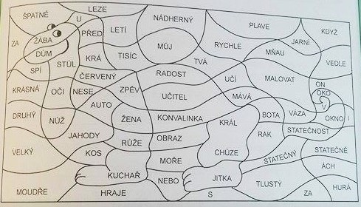

*Domácí úkol: Do následujících vět doplň vhodná podstatná jména z řady slov. Potom podtrhni názvy osob červeně, názvy zvířat zeleně a názvy věcí modře.

Žába * kanára * zedník * kráva * vlak * učitel * chléb * hrušky

_____________ kuňká.
_____________ staví domy.
_____________ učí děti ve škole.
_____________ jede po kolejích.
_____________ dává mléko.
_____________ se peče v peci.
_____________ rostou na hrušni.
_____________ chováme v kleci.

